4.16 室内气流组织分析

4.16.1 项目概况

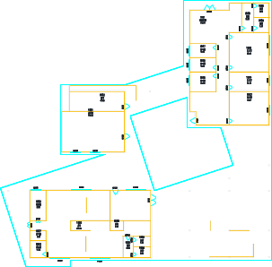

1 层平面

2 层平面

3 层平面

4.16.2 计算依据

本项目主要参照资料为：
7. 《绿色建筑评价标准》GB/T50378-2019
8. 《绿色建筑评价技术细则》
9. 《建筑通风效果测试与评价标准》JGJ/T 309—2013
10. 委托方提供的总平面图、建筑专业设计图纸、设计效果图等图纸资料

4.16.3 参考标准

室内气流组织评价的主要依据为《绿色建筑评价标准》GB/T50378-2019 中 控制项 5.1.2 条的要求，具体要求如下：
应采取措施避免厨房、餐厅、打印复印室、卫生间、地下车库等区域的空气 和污染物串通到其他空间；应防止厨房、卫生间的排气倒灌。

4.16.4 技术措施

本项目采用了如下技术措施避免室内气流组织合理，防止污染物串通：
房间类型 | 措施
厨房 | 置于自然通风负压侧
厨房 | 设置可关闭的门
厨房 | 安装抽油烟机
厨房 | 设置竖向排风道
厨房 | 采用双烟道设计

 | 排气道设计有利于排气通畅
 | 安装止回排气阀、放倒灌风帽
 | 风口位置合理，进排风无短路/无污染
 | 排放位置合理，远离其他空间/室外人员活动区
卫生间 | 置于自然通风负压侧
卫生间 | 设置可关闭的门
卫生间 | 安装排气扇
卫生间 | 设置竖向排风道
卫生间 | 排气道设计有利于排气通畅
卫生间 | 安装止回排气阀、放倒灌风帽
卫生间 | 风口位置合理，进排风无短路/无污染
卫生间 | 排放位置合理，远离其他空间/室外人员活动区
卫生间 | 设置气窗 (公共卫生间、浴室)
餐厅 | 设置可关闭的门
餐厅 | 安装抽油烟机
餐厅 | 设置负压排风系统
餐厅 | 风口位置合理，进排风无短路/无污染
餐厅 | 排放位置合理，远离其他空间/室外人员活动区
打印复印室 | 设置可关闭的门
打印复印室 | 设置负压机械排风
打印复印室 | 安装止回排气阀、放倒灌风帽
打印复印室 | 风口位置合理，无短路/无污染
打印复印室 | 排放位置合理，远离其他空间/室外人员活动区
地下车库 | 设置可关闭的门
地下车库 | 设置负压机械排风
地下车库 | 安装止回排气阀、放倒灌风帽
地下车库 | 风口位置合理，无短路/无污染
地下车库 | 排风系统独立
地下车库 | 排放位置合理，远离其他空间/室外人员活动区
垃圾房 | 设置可关闭的门
垃圾房 | 设置负压机械排风
垃圾房 | 安装止回排气阀、放倒灌风帽
垃圾房 | 风口位置合理，无短路/无污染
垃圾房 | 排风系统独立
垃圾房 | 排放位置合理，远离其他空间/室外人员活动区

4.16.5 计算方法

本项目首先采用CFD 计算得出室内流速分布和气流方向，从整体上展示室内 风速和气流组织，为室内优化设 计提供依据。

(1) CFD 计算原理

湍流模型
湍流模型反映了流体流动的状态，在流体力学数值模拟中，不同的流体流动 应该选择合适的湍流模型才会最大限度模拟出真实的流场数值。本项目依据《绿 色建筑评价技术细则》推荐的标准k- ε湍流模型进行室内流场计算。下表为几 种工程流体中常见的湍流模型适用性：
表 1 常用湍流模型适用范围

常用湍流模型 | 特点和适用工况
standard k- ε 模型 | 简单的工业流场和热交换模拟，无较大压力梯度、分离、强曲 率流，适用于初始的参数研究
RNG k- ε模型 | 适合包括快速应变的复杂剪切流、 中等旋涡流动、局部转捩流 如边界层分离、钝体尾迹涡、大角度失速、房间通风、室外空 气流动
realizable k- ε 模型 | 旋转流动、强逆压梯度的边界层流动、流动分离和二次流，类 似于 RNG
边界条件
进风窗 口：采用压强边界条件；
排风窗 口：采用压强边界条件；
求解计算
1. 数学模型
本项目采用 CFD (计算流体力学) 方法对风场进行求解，即在所分析的计算 域内建立流体流动的质量守恒、动量守恒和能量守恒建立数学控制方程，其一般 形式如下所示：
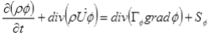
该式中的φ可以是速度、湍流动能、湍流耗散率以及温度等物理量，参照
下表
表 5.1- 1 计算流体力学的控制方程
名称 | 变 量 | 0  r | S  0
连 续 性 方程 | 1 | 0 | 0
x 速度 | u | πef = π + πt | - + πef ))| + πef ))| + πef ))|

，
οT = 0.85
，
名称 | 变 量 | 0  r | S  0
y 速度 | v | πef = π + πt | - + πef ))|| + πef ))|| + πef ))||
z 速度 | w | πef = π + πt | - + πef ))| + πef ))| + πef ))| - πg
湍流  动能 | k | αk πef | Gk + GB - πχ
湍流  耗散 | χ | αχπef | C1χ (Gk + C3χGB )- C2χπ - Rχ
温度 | T | + | S  T
上表中的常数如下：
Sij = + ))|| GB = βT g
πt ?T οT ?y
S = 2SijSij
Gk = πt S 2
，
，
，
，

C = tanh
k 2 πt = πCπ
v
u + w

3χ
2 2
C1χ = 1.42 C2χ = 1.68
C = 0.0845
π
χ
， ，
，
，
，

οC = 0.7
，

αk = αχ

由

π
0.6321 0.3679

α - 1.3929 α + 2.3929
α0 - 1.3929 α0 + 2.3929
其中 α0 = 1.0 。如果 π << πef ，

=
πef 计算
则 αk = αχ 如 1.393

Rπν(1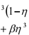ν0 )〉 ， 其中 ν = Sk / χ ，

ν0 = 4.38

β= 0.012

2. 差分格式
本项目采用二阶迎风格式对方程进行离散，二阶迎风格式的准确性可满 足一般流体模拟计算的要求。

4.16.6 结果分析

室内速度场分布

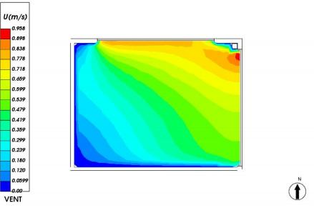

室内风速矢量图
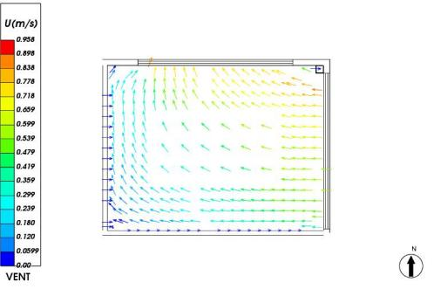

流线图

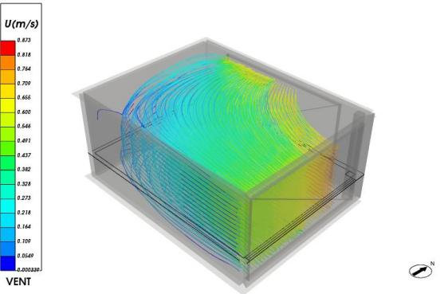

4.16.7 结论

该建筑参评房间所用技术措施合理，且通过 CFD 对室内进行气流组织分析， 确认气流组织合理，满足绿标 5.1.2 的要求。

4.17 建筑冷热负荷分析

建筑的冷热负荷可以为建筑设备的选型提供至关重要的参数，因此这里将主 要介绍该建筑的负荷指标。
以下是该建筑的冷负荷：
整楼负荷(W) | 建筑面积(㎡) | 负荷指标(W/㎡)
326825 | 3968.19 | 82.36
326825 | 空调面积(㎡) | 负荷指标(W/㎡)
326825 | 2127.50 | 153.62
以下是该建筑的热负荷：
整楼负荷(W) | 建筑面积(㎡) | 负荷指标(W/㎡)
236577 | 3968.19 | 59.62
236577 | 采暖面积(㎡) | 负荷指标(W/㎡)
236577 | 3896 82 | 60 71

由于所设计建筑位于学校内，我们将其重点空间的功能设定为教室与活动空间， 让其可以为学生所使用。在计算时所设计算条件为假设该建筑在自然室温不舒适 时全天都使用空调制冷系统或采暖系统，即假设为最耗能情况，因此得到的负荷 指标较高。但在实际使用中，学生对建筑的使用时长较短，因此达到计算得出负 荷的可能性较小。

